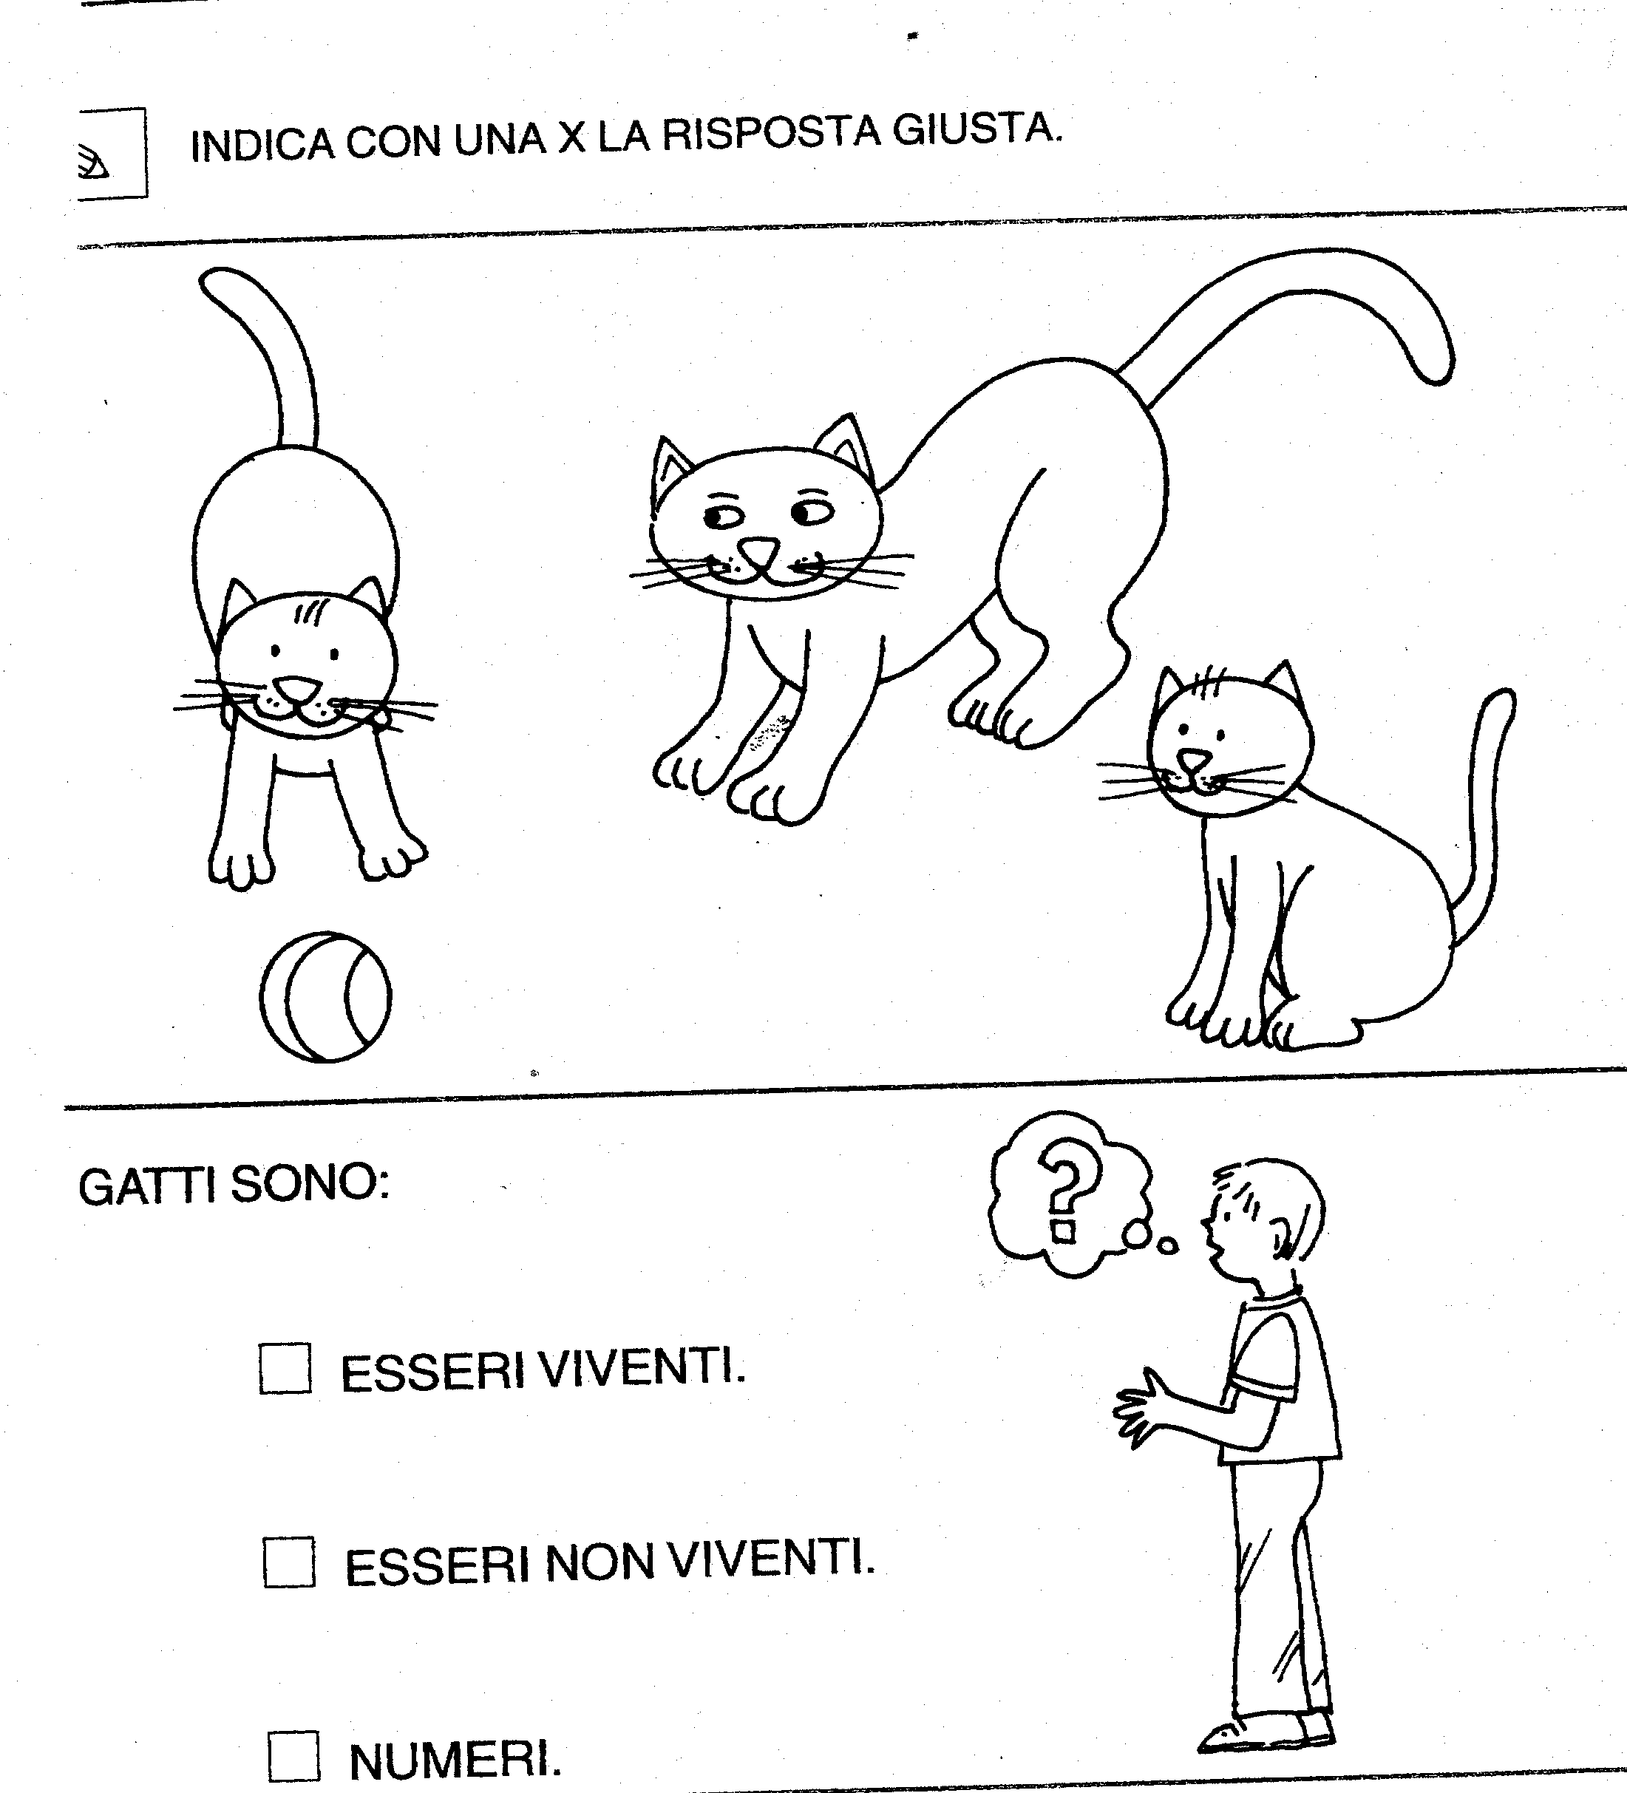

PROVA DI SCIENZE

I GATTI SONO:
ESSERI VIVENTI

ESSERI NON VIVENTI

NUMERI
INDICA CON UNA X LA RISPOSTA GIUSTA
